Alussa sain 2miljoonaan asti arrayn tehtyä, mutta jossain vaiheessa koulun SSH yhteydellä otettu kone vaihtoi niin, ettei onnistunut kuin vain 1miljoonaan asti. Huomasin ohjelman ajon ajassa puoliintumisen 4millisekunnista 2 millisekuntiin. Vaikutti, ettei millisekuntimäärä vaihtunut ajojen välillä ollenkaan.

Kun lisäsin säiekoodin, ohjelman ajon aika vaihtui 2millisekunnista 2-3millisekuntiin. Oletin 2 säikeestä, että ajon aika olisi puolittunut. Oletettavasti näin pienillä numeroilla säikeet vain hidastavat, mutta jos käyttäisin paljon isompia numeroita, ne vaikuttaisivatkin jo vähentävästi ajoon kuluvaan aikaan. 200 säikeellä aika nousi 26ms. Säikeiden mukana tuli myös millisekuntimäärän vaihteluita.

HUOM! Luulen, että numeroni saattavat olla myös koulun linux-koneen vuoksi hieman eroavat oikeaan verrattuna, koska joskus virtuaalikoneella toimi 2 095 226 asti, joka muuttui 2miljoonaan asti, jonka jälkeen se muuttui jossain vaiheessa 1miljoonaan.

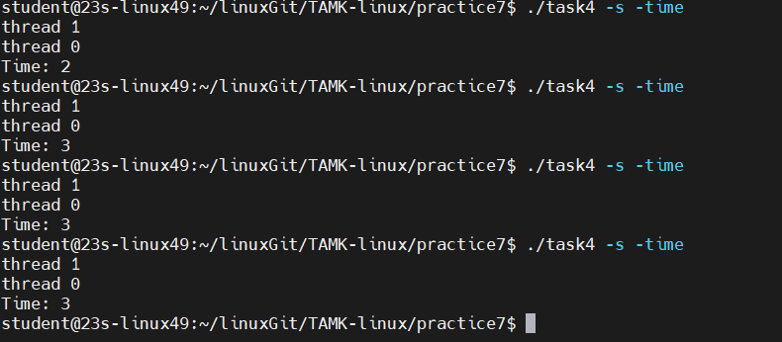

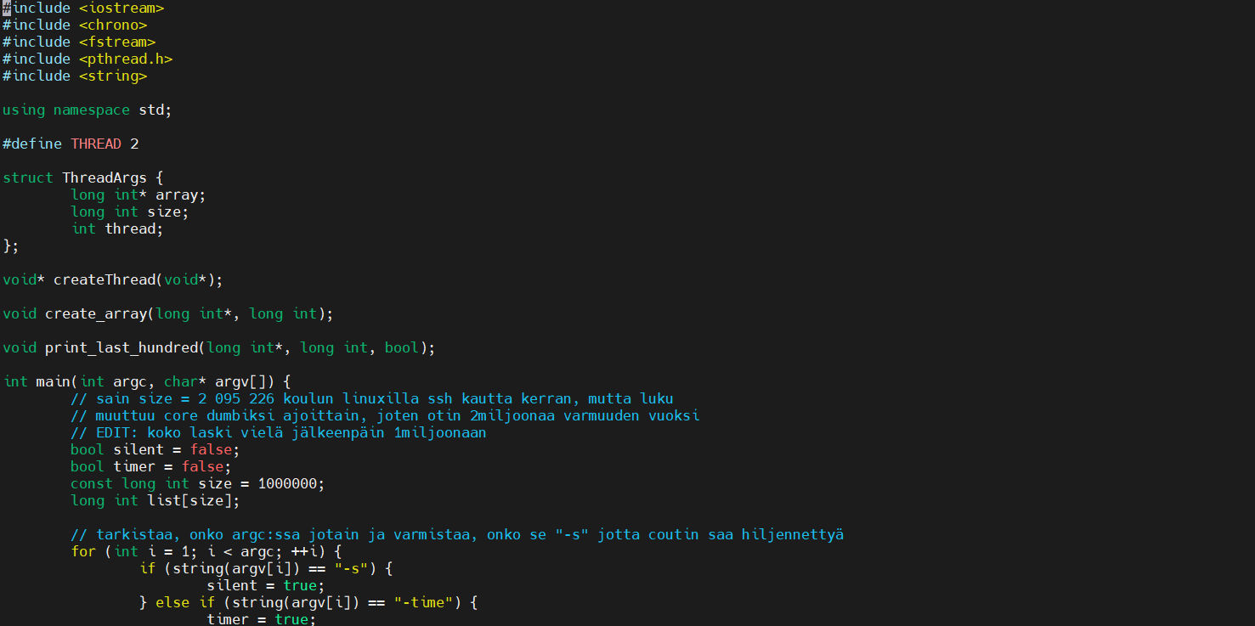

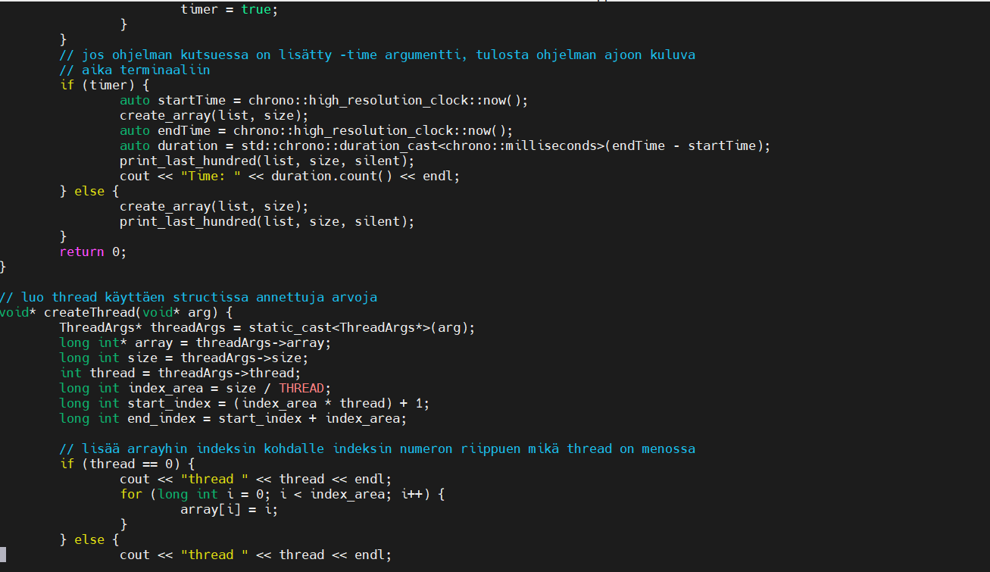

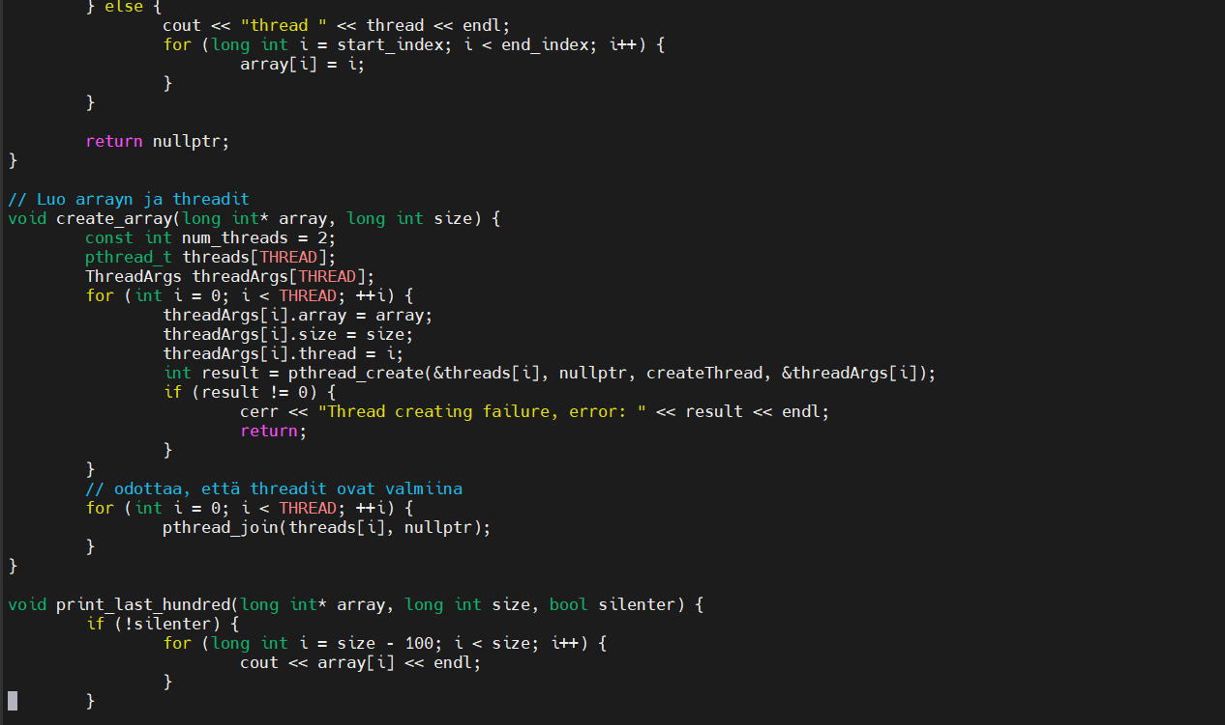

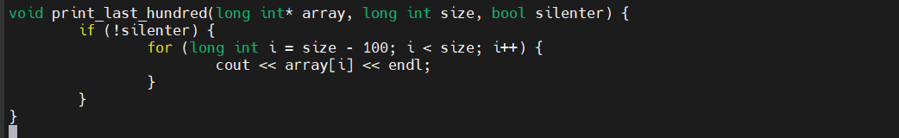

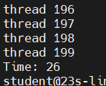

HUOM! Kun koodista kommentoi “thread <num>” coutit pois, ajoajasta lähti vähän yli 10ms pois.

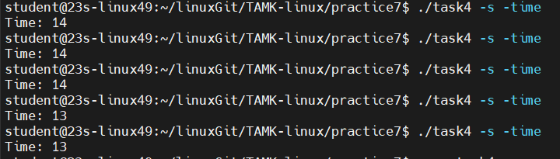

Mutta 2 säikeellä aika pysyi silti samana

